**Рекламный тур**

**«Классический Узбекистан»**

**Наземное обслуживание**

**02.06.2022-07.06.2022, 6 дней/5 ночей**

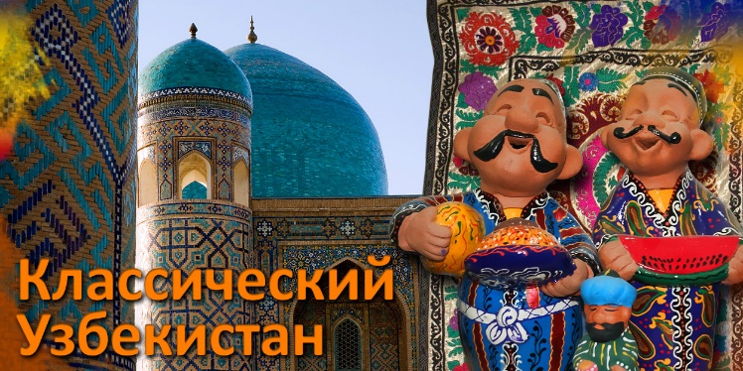

**Классический Узбекистан**

**Страна:** *Узбекистан*

**Продолжительность тура:** *6 дней / 5 ночей*

**Маршрут:** *Ташкент – Чимганские горы – Ташкент – Бухара – Самарканд*

**Классический маршрут по древним городам Узбекистана** – это путешествие по основным и самым известным историческим достопримечательностям, все самое грандиозное, значимое и обязательное к посещению, без чего невозможно полноценно сформировать в голове образ Узбекистана.

Средневековые мечети, медресе и минареты, современный столичный блеск, ремесленные мастерские, вкуснейшая узбекская кухня, шумные базары, сразу за которыми начинаются тихие узкие улочки, по-азиатски жгучее солнце и пронизывающая ночная прохлада, поражающий воображение контраст пустынь и оазисов надолго сохранят в памяти ауру восточной культуры!

|  |  |  |  |  |  |  |
| --- | --- | --- | --- | --- | --- | --- |
| **День** | **Маршрут** | **Программа тура** | | | | **Питание** |
| **День 1.**  **02.06.22** | linerс  Прибытие  в Ташкент  bus  Ташкент – Чимган – Ташкент  *(180 км, 5–6 ч)* | **Раннее прибытие в Ташкент**  Сбор в аэропорту (время уточняется), размещение в гостинице. Отдых.  **В 10:00** - Переезд вживописнейшую **курортную зону Чимган**, расположенную в горах Западного Тянь-Шаня на высоте 1600 м над уровнем моря.  Подъем на смотровую площадку (2290 м) на канатном подъемнике гондольного типа ***(горный курорт «Амирсой»).***  Переезд к Чарвакскому водохранилищу.  **Обед** в популярном месте “На бочках”. Дегустация вкуснейшего узбекского шашлыка.  **Возвращение в Ташкент.**  Ночь в гостинице. | | | | **restс**  Завтрак  Обед |
| **01** | | | **01** |  | **01** | |
| **День 2. 03.06.22** | pamyatniki  Ташкент *(экскурсия)*  train  Ташкент –  Бухара | **Экскурсия** **по Ташкенту:** *площадь Хаст-Имам, медресе Барак-Хана, мавзолей Кафал-аль-Шаши Мазар, медресе Кукельдаш, старейший базар Ташкента – Чорсу*.  **Обед** в Среднеазиатском центре плова: Беш Козон.  После обеда *посещение площади Независимости, сквера Амира Темура.*  **Переезд вечерним поездом Афросиаб в Бухару** (18:45–22:35).  Ночь в гостинице. | | | | **restс**  Завтрак  Обед |
| **01** | | | **00** | 00 | **aaa** | |
| **День 3.**  **04.06.22** | pamyatniki  Бухара  *(экскурсия)* | **Бухара** по праву считается одним из древнейших городов мира – ей уже более 2500 лет. Этот город насквозь пропитан древней историей.  **Экскурсия по Бухаре:** *ансамбль Ляби-Хауз, медресе Кукельдаш, медресе Надира Диванбеги, торговые купола*. Посещение демонстрационной комнаты бухарской *золотошвейной фабрики*  **Обед** в чайхане Чинор.  **Продолжение экскурсии по Бухаре**: *мавзолей Саманидов, усыпальница Чашма Аюб, комплекс Боло-Хауз, старинная крепость Арк, комплекс Пой-Калян, медресе Абдулазиз-Хана, медресе Улугбека*.  Ночь в гостинице. | | | | **restс**  Завтрак  Обед |
| **19** | | | **18** | x | **00** | |
| **День 4.**  **05.06.22** | pamyatniki  Бухара  *(экскурсия)*  train Бухара – Самарканд | **Экскурсия по пригородным объектам Бухары:** *дворец Ситораи Мохи Хоса, комплекс Бахаутдина Накшбанди. После обеда посещение: некрополь Чор-Бакр*.  **Обед** в чайхане Чор-Бакр.  Далее **переезд в Самарканд на скоростном поезде Афросиаб** (15:52–17:25). Встреча в Самарканде, переезд и размещение в гостинице.  Ночь в гостинице. | | | | **restс**  Завтрак  Обед |
| **00** | | | **d6-1sm** | **aaa** | 00 | |
| **День 5.**  **06.06.22** | pamyatniki  Самарканд *(экскурсия)* | **Самарканд** столица древней Согдианы – Мараканда**.** Город-музей, город-сердце караванной торговли, Самарканд и сегодня прекрасно сохранил уникальную ауру азиатского Средневековья.  **Экскурсия по Самарканду:** самая известная площадь Центральной Азии – *Регистан (медресе Улугбека, медресе Шер-Дор, медресе Тилля-Кари), мавзолей Гур-Эмир* – усыпальница Великого Тамерлана.  **Обед** в гостевом доме у Зарифы.  **Продолжение экскурсии:** *мечеть Биби-Ханум, архитектурный ансамбль Шахи-Зинда, обсерватория Улугбека.*  Ночь в гостинице. | | | | **restс**  Завтрак  Обед |
| **00** | | | 00 | x | 01 | |
| **День 6.**  **07.06.22** | linerс  Самарканд  *(убытие)* | **Продолжение экскурсионной программы:** *музей Афросиаб, городище Афросиаб, гробница Ходжи Данияра, Сиабский базар.*  Переезд в аэропорт. Завершение программы тура.  **Вылет из Самарканда в Москву.** | | | | **restс**  Завтрак |

|  |  |
| --- | --- |
| **Стоимость тура в euro:** | |
| **Стоимость участия на человека** | **456 euro /½ DBL** |

**В стоимость тура включено:**

* Встреча/проводы в аэропорту;
* Размещение в гостиницах в двухместных номерах с завтраком;
* Экскурсии с гидом согласно программе тура;
* Комфортабельный транспорт с кондиционером на протяжении всего тура;
* ЖД билеты эконом класса на скоростной поезд «Афросиаб» (Ташкент – Бухара, Бухара – Самарканд);
* Питание HB – согласно программе тура;
* Минеральная вода на каждый день тура;
* Памятные сувениры.
* Страховка

**В стоимость тура НЕ включено:**

* Стоимость международных перелетов;
* Входные билеты на основные памятники и музеи;
* Стоимость питания не указанного в программе тура;

**Дополнительная о предлагаемых гостиницах:**

В стоимость программы включено размещение в небольших уютных отелях, зачастую оформленных в национальном стиле. Мы предлагаем именно этот тип размещения, поскольку в Узбекистане он совершенно самобытен: здесь сочетаются современный комфорт во всех деталях и уникальная культура гостеприимства в камерной атмосфере почти домашнего уюта.

|  |  |
| --- | --- |
| **Город** | **Гостиница** |
| **Ташкент** | **Samir 3* / Orient Grand Hotel 3\*** или подобная |
| **Самарканд** | **Arba 3* / Jahon Palace 3\*** или подобная |
| **Бухара** | **Kabir Hotel 3* / Kavsar Hotel 3\*** или подобная |